|  |  |  |
| --- | --- | --- |
|  | **Carátula para entrega de prácticas** | |
| Facultad de Ingeniería | | Laboratorio de docencia |

Laboratorios de computación

salas A y B

|  |  |
| --- | --- |
| *Profesor:* | Ing. Claudia Rodríguez Espino. |
| *Asignatura:* | Fundamentos de Programación. |
| *Grupo:* | 03 |
| *No de Práctica(s):* | 11 |
| *Integrante(s):* | Flores Constantino Diego |
|  |  |
|  |  |
| *Semestre:* | 2018-2 |
| *Fecha de entrega:* | 11/05/18 |
| *Observaciones:* |  |
|  |  |

CALIFICACIÓN: __________

**Guía Práctica de estudio 11: Arreglos unidimensionales y multidimensionales.**

**Objetivo:**

Reconocer la importancia y utilidad de los arreglos, en la elaboración de programas que resuelvan problemas que requieran agrupar datos del mismo tipo, así como trabajar con arreglos tanto unidimensionales como multidimensionales.

**Desarrollo:**

1. *Realizar un programa que realice el promedio de dos números utilizando arreglos unidimensionales.*

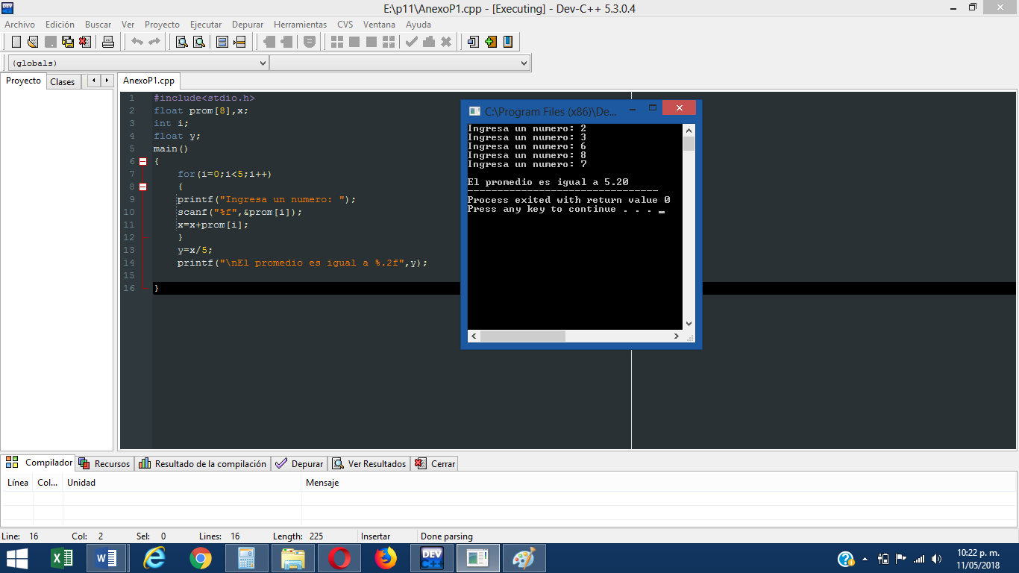

1. *Codificar un programa en lenguaje C que permita leer el puntaje de 5 jugadores en 3 partidos respectivamente y al final arroje la suma total de puntos de cada uno. Utilice arreglos bidimensionales.*

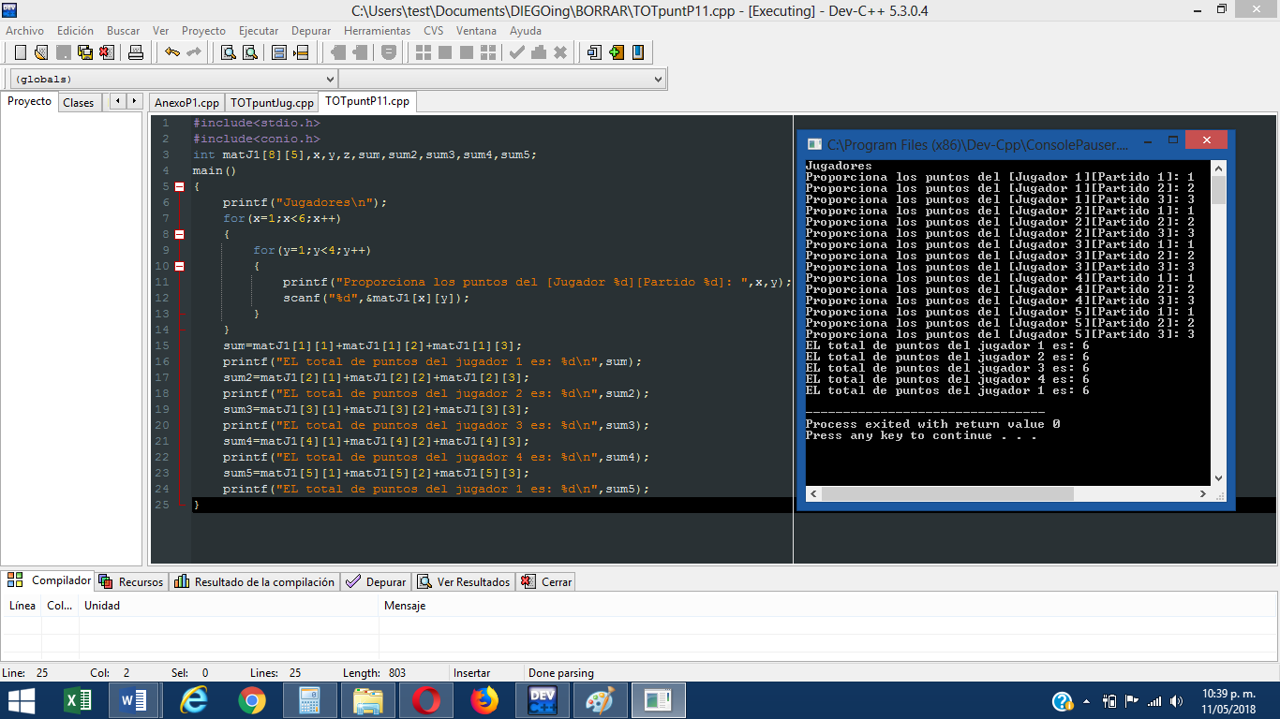

1. *Codificar un programa en lenguaje C que permita ingresar los gastos de cada mes y al final realice el promedio total. Utilice arreglos y apuntadores.*

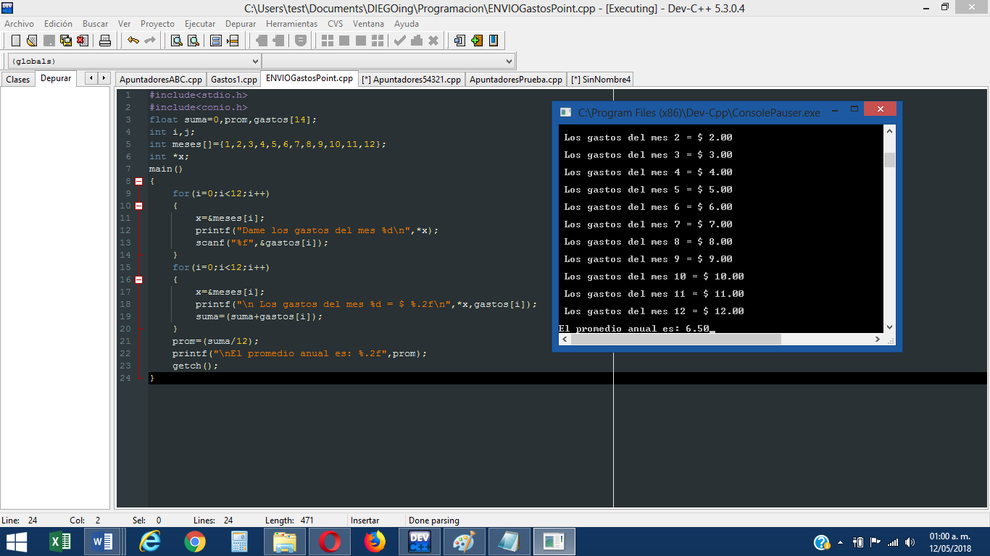

**Conclusiones.**

* El uso de apuntadores resulta complicado las primeras veces que se utilizan, pues su definición es abstracta y no permite su fácil comprensión, sin embargo es de gran utilidad una vez comprendido.
* La relación entre los apuntadores y los arreglos es estrecha y muy útil, no se comprende dicha relación hasta que es necesario su empleo en la codificación en C.
* Los programas realizados en esta práctica fueron casi totalmente sencillos de codificar, al menos los dos primeros, pues la combinación de apuntadores y arreglos complicó la codificación del tercer programa, sin embargo, se logró obtener los resultados esperados considerando las especificaciones establecidas por la profesora.